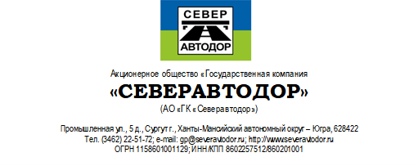
Акционерное общество «Государственная компания
«СЕВЕРАВТОДОР»
(АО «ГК «Северавтодор»)
Филиал №3
Промышленная ул., д. 5, Сургут, Ханты-Мансийский автономный округ – Югра, 628422,
тел. (3462) 22-51-70; е-mail: Fil3@severavtodor.ru; http://www.severavtodor.ru
ОГРН 1158601001129; ИНН/КПП 8602257512/861743002

Коммерческое предложение
№ | Наименование товара | Единица измерения | Кол-во | Цена | Сумма
1 | Табличка 900×500 | шт | 6 | 770,00 | 9 979,20
 |  | Итого : | 6 | Итого: | 9 979,20
 |  |  |  | НДС 20% | 2 494,80
 |  |  | Всего к оплате : |  | 12474,00

Производство цеха дорожных знаков сертифицировано органом сертификации, соответствует национальным стандартам РФ и ГОСТ Р 52290-2004 и ГОСТ 32945-2014 по ТРТС.
Гарантийный срок службы знаков, выполненных из светоотражающей пленки (класс Iа) - 5 лет, толщиной металла оц. 0,8 мм при соблюдении условий технических норм, транспортировки, установки, хранения, эксплуатации. Доставка знаков, осуществляется ТК, за счет средств Заказчика, либо самовывоз.

Директор А.Е.Порохонько

Начальник цеха знаков
А. Ф. Ханнанов
(3462) 22-55-80, 3431
sa-znaki@ya.ru

